Тел 8- 903-547-90-90 |  |  |  |  |  | e.mail: manvel9090@mail.ru
Прайс-лист |  |  |  | ЖЕНСКАЯ ОБУВЬ
№ | Новый артикул |  | Наименование продукции | Высота голенища , см | Высота каблука, см | Размерный ряд | Кол-во пар в упаковке | Мелкий опт ( до 500 000 руб.) | Опт (до 1 000 000 руб) -3 % | Крупный опт
  фото
1 | 4 | 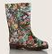  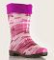  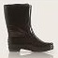 | Сапоги женские прозрачные с мехом | 27 | 2 | 36-41 | 6 | 260р. | 252 | Цена договорная
2 | 4М |  | Сапоги женские прозрачные с манжетой, с мехом |  |  |  |  | 280р. | 272 | Цена договорная
3 | 4 |  | Сапоги женские цветные с мехом |  |  |  |  | 185р. | 179 | Цена договорная
4 | 4М |  | Сапоги женские цветные с манжетой с мехом |  |  |  |  | 205р. | 199 | Цена договорная
5 | 5-1 | 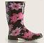 | Сапоги женские короткие прозрачные | 27 | 3 | 36-41 | 7 | 280р. | 272 | Цена договорная
6 | 5М-1 |  | Сапоги женские короткие прозрачные с манжетой |  |  |  |  | 300р. | 291 | Цена договорная
7 | 6-1 | 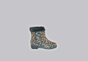 | Полусапожки женские прозрачные с мехом | 13,5 | 3 | 36-40 | 7 | 240р. | 233 | Цена договорная
8 | 6 | 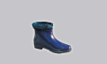 | Полусапожки женские цветные с мехом |  |  |  |  | 180р. | 175 | Цена договорная
9 | 7-1 | 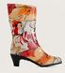 | Сапоги женские высокие прозрачные | 24 | 6 | 36-41 | 7 | 320р. | 310 | Цена договорная
10 | 7М-1 | 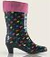 | Сапоги женские высокие прозрачные с манжетой |  |  |  |  | 340р. | 330 | Цена договорная
11 | 7 |  | Сапоги женские цветные |  |  |  |  | 310р. | 301 | Цена договорная
12 | 7Р | 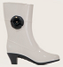 | Сапоги женские цветные с розой или манжетой |  |  |  |  | 320р. | 310 | Цена договорная
13 | 7К | 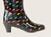  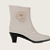 | Полусапожки женские прозрачные | 16 | 6 | 36-41 | 7 | 300р. | 291 | Цена договорная
  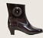
14 | 7КМ |  | Полусапожки женские прозрачные с манжетой |  |  |  |  | 320р. | 310 | Цена договорная
15 | 7К |  | Полусапожки женские цветные |  |  |  |  | 300р. | 291 | Цена договорная
16 | 7КР |  | Полусапожки женские цветные с розой |  |  |  |  | 310р. | 301 | Цена договорная
17 | 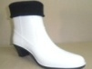  7КМ |  | Полусапожки женские цветные с манжетой |  |  |  |  | 310р. | 301 | Цена договорная
18 | 8-1 | 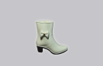  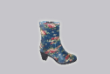 | Сапоги женские прозрачные с молнией |  |  |  |  | 320р. | 310 | Цена договорная
19 | 8 |  | Сапоги женские цветные с молнией |  |  |  |  | 320р. | 310 | Цена договорная
20 | 8Р |  | Сапоги женские цветные с розой, с молнией |  |  |  |  | 340р. | 330 | Цена договорная
21 | 9-1 | 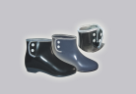 | Полусапожки женские прозрачные с кнопками | 12,5 | 2,5 | 36-41 | 7 | 280р. | 272 | Цена договорная
22 | 9 |  | Полусапожки женские цветные с кнопками |  |  |  |  | 230р. | 223 | Цена договорная
23 | 10-1 | 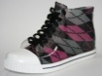 | Кеды женские прозрачные | 10 |  | 36-40 | 7 | 280р. | 272 | Цена договорная
24 | 10 | 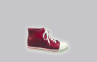 | Кеды женские цветные |  |  |  |  | 310р. | 301 | Цена договорная
25 | 11-1 | 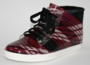 | Полуботинки женские прозрачные на шнуровке | 10 |  | 36-40 | 7 | 300р. | 291 | Цена договорная
26 | 11 | 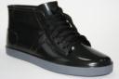 | Полуботинки женские на шнуровке женские цветные |  |  |  |  | 300р. | 291 | Цена договорная
27 | 12-1 | 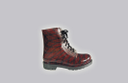 | Ботинки женские прозрачные на шнуровке | 17 | 2,5 | 36-40 | 7 | 330р. | 320 | Цена договорная
28 | 12 | 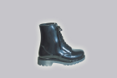 | Ботинки женские на шнуровке женские цветные |  |  |  |  | 370р. | 359 | Цена договорная
29 | 13В-1 |  | Сапоги женские на танкетке прозрачные с молнией | 28 | 6 | 36-40 | 7 | 380р. | 369 | Цена договорная
30 | 13В |  | Сапоги женские на танкетке цветные с молнией |  |  |  |  | 380р. | 369 | Цена договорная
31 | 13ВР |  | Сапоги женские на танкетке цветные с розой с молнией |  |  |  |  | 400р. | 388 | Цена договорная
32 | 13С-1 | 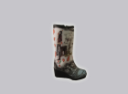  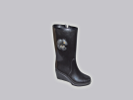 | Полусапожки женские на танкетке прозрачные с молнией | 25 | 6 | 36-40 | 7 | 370р. | 359 | Цена договорная
33 | 13С |  | Полусапоги женские на танкетке цветные с молнией |  |  |  |  | 370р. | 359 | Цена договорная
34 | 13СР |  | Полусапоги женские на танкетке цветные с розой с молнией |  |  |  |  | 390р. | 378 | Цена договорная
35 | 13К-1 | 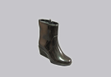  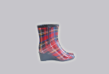 | Ботинки женские на танкетке прозрачные с молнией | 16,5 | 6 | 36-40 | 7 | 350р. | 340 | Цена договорная
36 | 13К |  | Ботинки женские на танкетке цветные с молнией |  |  |  |  | 350р. | 340 | Цена договорная
37 | 13КР |  | Ботинки женские на танкетке цветные с розой с молнией |  |  |  |  | 370р. | 359 | Цена договорная
38 | 14 | 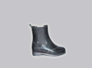 | Ботики женские с резинкой | 16,5 | 6 | 36-40 | 7 | 340р. | 330 | Цена договорная
39 | 15-1 | 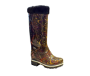 | Сапого женские 3-х цветные прозрачные |  |  | 36-41 | 8 | 300р. | 291 | Цена договорная
40 | 15 | 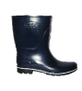 | Сапоги женские 3-х цветные |  |  | 36-41 | 8 | 230р. | 223 | Цена договорная
 | № 1 |  | прозрвчный, чулки ассорти
 | № 2 |  | чёрный
 | № 3 |  | хаки
 | № 4 |  | синий
 | № 5 |  | шоколад
 | № 6 |  | кораловый
 | № 7 |  | серый
 | № 8 |  | белый

